Міністерство освіти і науки України
Національний університет «Львівська політехніка»
Кафедра систем штучного інтелекту



Звіт

Звіт
про виконання лабораторних та практичних робіт блоку № 4
На тему: «Двовимірні масиви. Вказівники та посилання. Динамічні масиви. Робота з масивами та алгоритми обробки.»
з дисципліни: «Основи програмування»
до:
Лабораторної Роботи № 4
Лабораторної Роботи № 5
Алготестер Лабораторної Роботи № 2
Алготестер Лабораторної Роботи № 3
Практичних Робіт до блоку № 4

Виконав:
Студент групи ШІ-13
Нагірний Назарій

Тема роботи:
Двовимірні масиви. Вказівники та посилання. Динамічні масиви. Робота з масивами та алгоритми обробки.

Мета роботи:
Навчитися працювати з вказівниками, посиланнями, одновимірними й двовимірними масивами в C++. Закріпити передачу масивів у функції, виділення та вивільнення динамічної пам’яті, а також реалізацію алгоритмів обробки даних.

Теоретичні відомості:
- Теоретичні відомості з переліком важливих тем:
- Тема №1: Класи пам’яті у C++
- Тема №2: Вказівники та арифметика вказівників
- Тема №3: Посилання та параметри функцій
- Тема №4: Двовимірні масиви
- Тема №5: Динамічні масиви
- Тема №6: Алгоритми обробки масивів

- Індивідуальний план опрацювання теорії:
- Тема №1: Класи пам’яті у C++
  - Джерела Інформації:
    - Лекції О. Пшеничного
    - Практичні заняття
    - aCode: Стек і купа
  - Що опрацьовано:
    - Стек, купа та статична пам’ять: у чому різниця.
    - Час існування змінних у програмі.
    - Як виділяти та вивільняти пам’ять.
  - Статус: Ознайомлений
  - Початок опрацювання теми:
  - Завершення опрацювання теми:

- Тема №2: Вказівники та арифметика вказівників
  - Джерела Інформації:
    - Лекції О. Пшеничного
    - Практичні заняття
    - aCode: Вказівники
Що опрацьовано:
    - Отримання адреси та розіменування вказівника.
    - Операції над вказівниками (адресна арифметика).
    - Зв’язок вказівників із масивами.
  - Статус: Ознайомлений
  - Початок опрацювання теми:
  - Завершення опрацювання теми:

- Тема №3: Посилання та параметри функцій
  - Джерела Інформації:
    - Практичні заняття
    - Розгортка
  - Що опрацьовано:
    - Створення й використання посилань.
    - Передача параметрів у функції за адресою та за посиланням.
    - Як повернути з функції кілька значень.
  - Статус: Ознайомлений
  - Початок опрацювання теми:
  - Завершення опрацювання теми:

- Тема №4: Двовимірні масиви
  - Джерела Інформації:
    - Лекції О. Пшеничного
    - Практичні заняття
  - Що опрацьовано:
    - Оголошення двовимірних масивів і доступ за індексами.
    - Перебір елементів по рядках і по стовпцях.
    - Передача матриць у функції.
  - Статус: Ознайомлений
  - Початок опрацювання теми:
  - Завершення опрацювання теми:

- Тема №5: Динамічні масиви
  - Джерела Інформації:
    - Практичні заняття
    - https://www.youtube.com/watch?v=oEppO5GH5ic
  - Що опрацьовано:
    - Виділення пам’яті оператором new[].
    - Створення динамічної матриці типу int**.
    - Вивільнення пам’яті оператором delete[].
  - Статус: Ознайомлений
  - Початок опрацювання теми:
  - Завершення опрацювання теми:

- Тема №6: Алгоритми обробки масивів
  - Джерела Інформації:
    - Практичні заняття
  - Що опрацьовано:
    - Алгоритми пошуку та сортування.
    - Вставка й видалення елементів.
    - Зміна та перетворення матриць.
  - Статус: Ознайомлений
  - Початок опрацювання теми:
  - Завершення опрацювання теми:

Виконання роботи:

1. Опрацювання завдання та вимог до програм та середовища:
Завдання №1 - Theory Education Activities
- Деталі завдання:
Вивчити теорію четвертого епіку: вказівники, посилання, двовимірні та динамічні масиви, передачу масивів у функції та керування пам’яттю.

Завдання №2 - Requirements management and design activities
- Деталі завдання:
Розібрати умови завдань, визначити вимоги до введення й виведення, ключові особливості реалізації та оцінити, скільки часу потребує кожна програма.

Завдання №3 - Lab# programming: Lab 4
- Варіант завдання: 9
- Деталі завдання:
Заповнити одновимірний масив випадковими цілими числами від 1 до 50 і вивести його на екран. Видалити з масиву елемент із заданим значенням, після чого циклічно зсунути решту елементів праворуч на K позицій та вивести отриманий масив.
- Важливі деталі для врахування в імплементації програми:
Масив зберігається в статичному масиві на 100 елементів; розмір N, значення елемента для видалення та величину зсуву K вводить користувач.
Під час видалення всі наступні елементи зсуваються на одну позицію вліво, а фактичний розмір N зменшується на 1; видаляється лише перше знайдене входження значення.
Зсув праворуч виконується тільки для непорожнього масиву; значення K замінюється на залишок від ділення на N (k %= n), щоб не робити зайвих повних обертів.

Завдання №4 - Lab# programming: Lab 5
- Варіант завдання: 9
- Деталі завдання:
Для кількох квадратних матриць розміру M × M обчислити суму елементів, розташованих нижче головної діагоналі, та визначити, яка з цих сум є найбільшою. Підрахунок суми винести в окрему функцію, до якої матриця передається як параметр.
- Важливі деталі для врахування в імплементації програми:
Користувач вводить кількість матриць N і розмір M; кожна матриця зберігається в статичному масиві int a[100][100] та передається у функцію разом із фактичним розміром.
Сума нижче діагоналі рахується так: для кожного рядка i від 1 до M − 1 додаються елементи a[i][j] при j < i.
Максимальна сума оновлюється після кожної матриці; для першої матриці (k == 0) вона просто дорівнює її сумі, тому початкове значення не залежить від знаку елементів.

Завдання №5 - Lab# programming: Algotester Lab 2
- Варіант завдання: 1
- Деталі завдання:
Дорогу задано масивом із N чисел. Втомою після проходження дороги вважається різниця між найбільшим і найменшим елементами. Дозволяється видалити одне число з масиву; потрібно знайти найменшу втому, яку можна отримати після такого видалення.
- Важливі деталі для врахування в імплементації програми:
Обмеження: 1 ≤ N ≤ 100 000. Якщо елементів не більше одного, відповідь дорівнює 0.
Після сортування за зростанням є лише два осмислені варіанти: прибрати найменший елемент (втома arr[n-1] − arr[1]) або найбільший (втома arr[n-2] − arr[0]); обирається менше значення.
У виведенні має бути одне число — мінімальна втома, без запрошень до введення та інших повідомлень.

Завдання №6 - Lab# programming: Algotester Lab 3
- Варіант завдання: 3
- Деталі завдання:
Задано рядок S. Стиснути його: кожну послідовність однакових символів, що йдуть підряд, замінити цим символом і кількістю його повторень. Якщо символ повторюється лише один раз, кількість не виводиться.
- Важливі деталі для врахування в імплементації програми:
Довжина рядка — від 1 до 100 000 символів; рядок зчитується як std::string.
Враховуються лише повторення, що йдуть підряд; великі та малі літери вважаються різними символами.
Остання серія символів обробляється так само, як і решта, а вихід за межі рядка унеможливлює перевірка i + 1 < n; виводиться лише стиснений рядок.

Завдання №7 - Practice# programming: Class Practice Task
- Деталі завдання:
Створити редактор зображення у відтінках сірого. Користувач вводить висоту та ширину (від 1 до 20) і яскравість кожного пікселя (від 0 до 9). Через меню можна показати зображення числами та символами палітри, переглянути статистику яскравості, інвертувати яскравість, віддзеркалити зображення по горизонталі, повернути його на 90° праворуч або завершити роботу.
- Важливі деталі для врахування в імплементації програми:
- new / delete[]: зображення зберігається в динамічному масиві int**. Спершу звільняється кожен рядок, потім масив вказівників, після чого вказівники обнуляються через nullptr.
- Вкладені цикли: застосовуються для виведення, статистики та перетворень; кожна дія виконується над поточним станом зображення.
- Вказівники: у статистиці рядок обходиться через int *row = img[i] та *(row + j). Обмін пікселів оформлено функцією swapPixels(int *a, int *b) з розіменуванням вказівників.
- Параметри-посилання: координати найтемнішого та найсвітлішого пікселів повертаються однією функцією findExtremes; за однакових значень беруться перші координати в порядку обходу по рядках.
- Поворот: у rotateRight створюється новий масив розміром cols × rows, пікселі переносяться в нього, і лише після цього старий масив звільняється, а новий повертається з функції. У punkt5 вказівник оновлюється, а rows і cols міняються місцями.
- Функції та меню: кожен пункт меню реалізовано окремою функцією; меню повторюється в циклі do while, доки не буде обрано 0.
- Валідація: перевіряються розміри, яскравість пікселів і пункт меню. За некоректних розмірів або яскравості програма повідомляє про помилку й завершує роботу, а за хибного пункту меню введення повторюється.
- Показ: числа виводяться таблицею, символи — за палітрою " .:-=+*#%@"; також показуються поточні розміри. Інверсія та віддзеркалення виконуються на місці.

Завдання №8 - Practice# programming: Self Practice Task 1 – «Офісна Вулиця. Частина 2»
- Деталі завдання:
Уздовж однієї вулиці будують офіси компаній. i-та компанія орендує офіс довжиною l_i метрів, у якому працює w_i працівників. Офіси розташовують один за одним, починаючи з точки 0, де розташована автобусна зупинка; двері кожного офісу знаходяться з того боку будівлі, що ближчий до зупинки. Потрібно визначити такий порядок офісів, щоб сумарна відстань, яку долають усі працівники до своїх офісів, була мінімальною.
- Важливі деталі для врахування в імплементації програми:
Обмеження задачі: 2 сек., 256 МіБ.
Для кожної компанії обчислюється відношення l_i / w_i; офіси впорядковуються за його зростанням (сортуються пари «відношення, номер компанії»).
Масиви довжин, кількості працівників і пар виділяються динамічно (new) та звільняються через delete[]; у виведенні — номери компаній у знайденому порядку через пробіл.

Завдання №9 - Practice# programming: Self Practice Task 2 – «Лотерея»
- Деталі завдання:
На лотерейному білеті є таблиця розміром n × m, у кожній клітинці якої записано ціле число. Потрібно замалювати рівно одне число. Спершу Віталік обирає стовпець, а потім Роман вибирає число з цього стовпця: Віталік хоче якомога менше число, Роман — якомога більше. Визначити, яке число в підсумку оберуть друзі.
- Важливі деталі для врахування в імплементації програми:
Обмеження задачі: 2 сек., 512 МіБ.
Роман завжди бере найбільше число зі стовпця, тому для кожного стовпця достатньо знати його максимум; Віталік обирає стовпець, у якому цей максимум найменший.
Максимуми стовпців зберігаються в динамічному масиві (new int[cols]()), який наприкінці звільняється через delete[]; таблиця зчитується за один прохід без збереження в пам’яті.

Завдання №10 - Practice# programming: Self Practice Task 3 – «Тойлет-мен: початок»
- Деталі завдання:
У Мінському міжнародному аеропорту є n виходів, пронумерованих зліва направо; i-й вихід має номер a_i, причому номери можуть повторюватися. Потрібно підрахувати, скількома способами можна вибрати непорожню підпослідовність не більш ніж із m виходів так, щоб вибрані номери утворювали перестановку натуральних чисел. Перестановкою довжини k називається послідовність, у якій кожне число від 1 до k трапляється рівно один раз.
- Важливі деталі для врахування в імплементації програми:
Обмеження задачі: 2 сек., 256 МіБ; кількість способів обчислюється за модулем 1 000 000 007.
Для кожного значення x ≤ m у динамічному масиві підраховується кількість його входжень c[x]; значення більші за m ігноруються.
Для довжини k кількість способів дорівнює добутку c[1] · c[2] · … · c[k]; відповідь — сума цих добутків за k від 1 до m. Коли добуток стає нульовим, цикл завершується достроково.

Завдання №11 - Result Documentation Report and Outcomes Placement Activities
- Деталі завдання:
Скласти звіт про виконання лабораторних і практичних робіт, додати до нього коди програм та матеріали перевірки. Підготувати файли для розміщення в командному репозиторії.

Завдання №12 - Results Evaluation and Release
- Деталі завдання:
Розмістити результати у власній теці командного репозиторію, створити Pull Request і отримати коментарі від учасників команди.

2. Дизайн та планована оцінка часу виконання завдань:

Завдання №3 - Lab# programming: Lab 4

Програма №1 – Лабораторна робота №4
- Планований час на реалізацію:
- Важливі деталі для врахування в імплементації програми:

Масив зберігається в статичному масиві на 100 елементів; розмір N, значення елемента для видалення та величину зсуву K вводить користувач.

Під час видалення всі наступні елементи зсуваються на одну позицію вліво, а фактичний розмір N зменшується на 1; видаляється лише перше знайдене входження значення.

Зсув праворуч виконується тільки для непорожнього масиву; значення K замінюється на залишок від ділення на N (k %= n), щоб не робити зайвих повних обертів.

Завдання №4 - Lab# programming: Lab 5

Програма №2 – Лабораторна робота №5
- Планований час на реалізацію:
- Важливі деталі для врахування в імплементації програми:

Користувач вводить кількість матриць N і розмір M; кожна матриця зберігається в статичному масиві int a[100][100] та передається у функцію разом із фактичним розміром.

Сума нижче діагоналі рахується так: для кожного рядка i від 1 до M − 1 додаються елементи a[i][j] при j < i.

Максимальна сума оновлюється після кожної матриці; для першої матриці (k == 0) вона просто дорівнює її сумі, тому початкове значення не залежить від знаку елементів.

Завдання №5 - Lab# programming: Algotester Lab 2

Програма №3 – Algotester Lab 2v1
- Планований час на реалізацію:
- Важливі деталі для врахування в імплементації програми:

Обмеження: 1 ≤ N ≤ 100 000. Якщо елементів не більше одного, відповідь дорівнює 0.

Після сортування за зростанням є лише два осмислені варіанти: прибрати найменший елемент (втома arr[n-1] − arr[1]) або найбільший (втома arr[n-2] − arr[0]); обирається менше значення.

У виведенні має бути одне число — мінімальна втома, без запрошень до введення та інших повідомлень.

Завдання №6 - Lab# programming: Algotester Lab 3

Програма №4 – Algotester Lab 3v3
- Планований час на реалізацію:
- Важливі деталі для врахування в імплементації програми:

Довжина рядка — від 1 до 100 000 символів; рядок зчитується як std::string.

Враховуються лише повторення, що йдуть підряд; великі та малі літери вважаються різними символами.

Остання серія символів обробляється так само, як і решта, а вихід за межі рядка унеможливлює перевірка i + 1 < n; виводиться лише стиснений рядок.

Завдання №7 - Practice# programming: Class Practice Task

Програма №5 – Редактор монохромного зображення
- Планований час на реалізацію:
- Важливі деталі для врахування в імплементації програми:
- new / delete[]: зображення зберігається в динамічному масиві int**. Спершу звільняється кожен рядок, потім масив вказівників, після чого вказівники обнуляються через nullptr.
- Вкладені цикли: застосовуються для виведення, статистики та перетворень; кожна дія виконується над поточним станом зображення.
- Вказівники: у статистиці рядок обходиться через int *row = img[i] та *(row + j). Обмін пікселів оформлено функцією swapPixels(int *a, int *b) з розіменуванням вказівників.
- Параметри-посилання: координати найтемнішого та найсвітлішого пікселів повертаються однією функцією findExtremes; за однакових значень беруться перші координати в порядку обходу по рядках.
- Поворот: у rotateRight створюється новий масив розміром cols × rows, пікселі переносяться в нього, і лише після цього старий масив звільняється, а новий повертається з функції. У punkt5 вказівник оновлюється, а rows і cols міняються місцями.
- Функції та меню: кожен пункт меню реалізовано окремою функцією; меню повторюється в циклі do while, доки не буде обрано 0.
- Валідація: перевіряються розміри, яскравість пікселів і пункт меню. За некоректних розмірів або яскравості програма повідомляє про помилку й завершує роботу, а за хибного пункту меню введення повторюється.
- Показ: числа виводяться таблицею, символи — за палітрою " .:-=+*#%@"; також показуються поточні розміри. Інверсія та віддзеркалення виконуються на місці.
- Блок-схема:
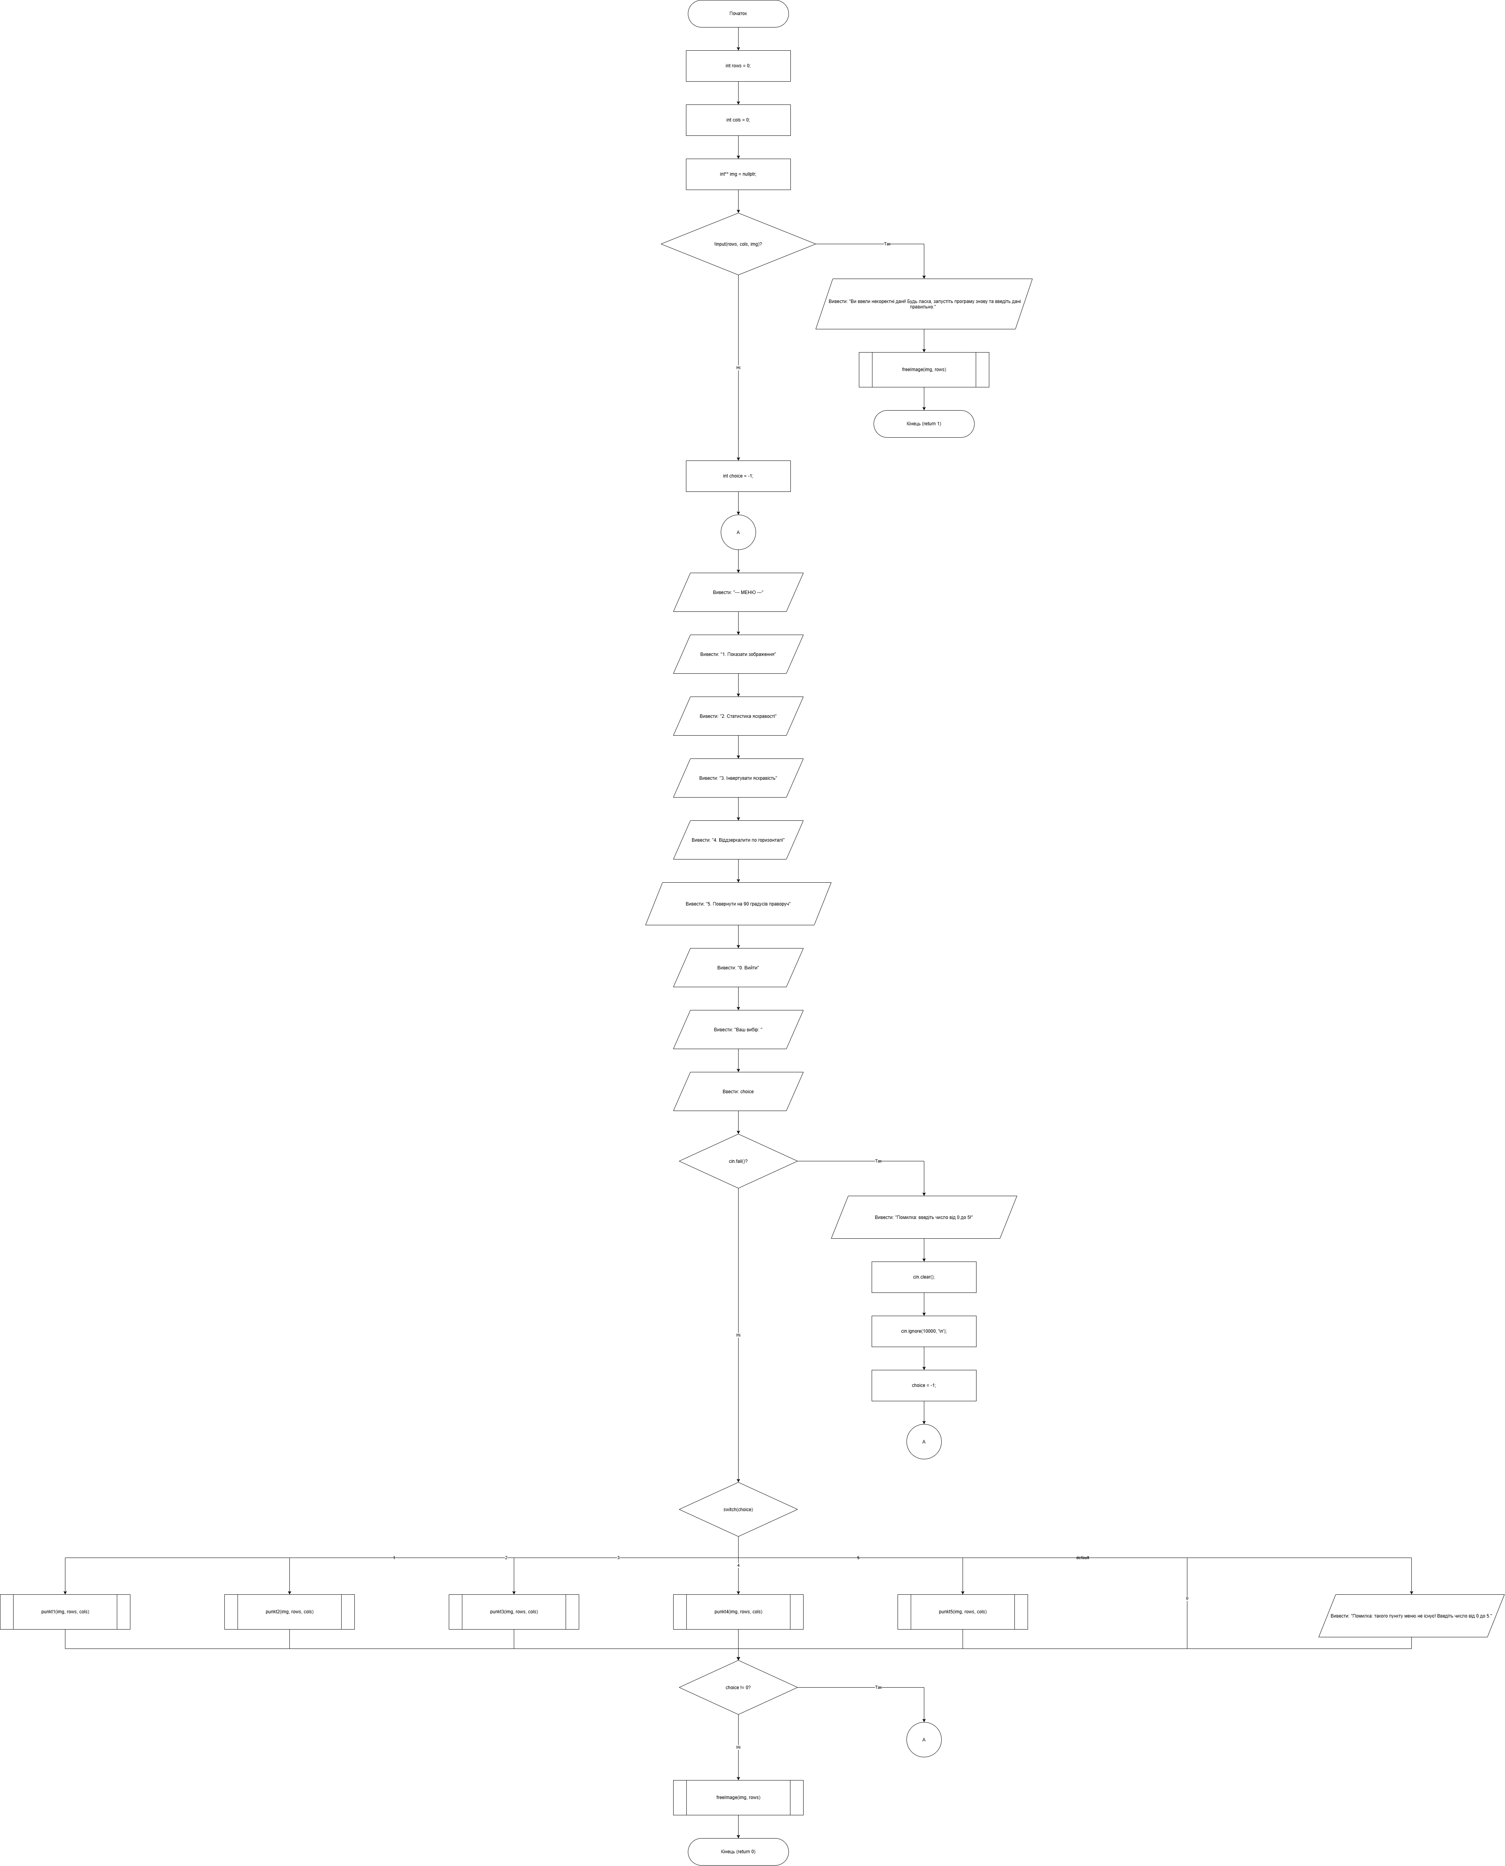
Рис 1. Блоксхема до задачі Редактор монохромного зображення (ч.1)
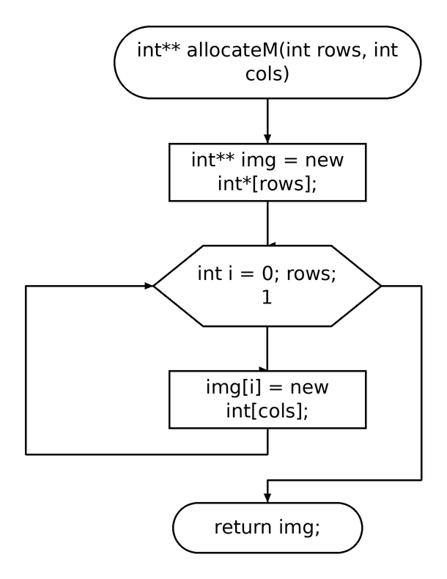
Рис 2. Блоксхема до задачі Редактор монохромного зображення (ч.2)
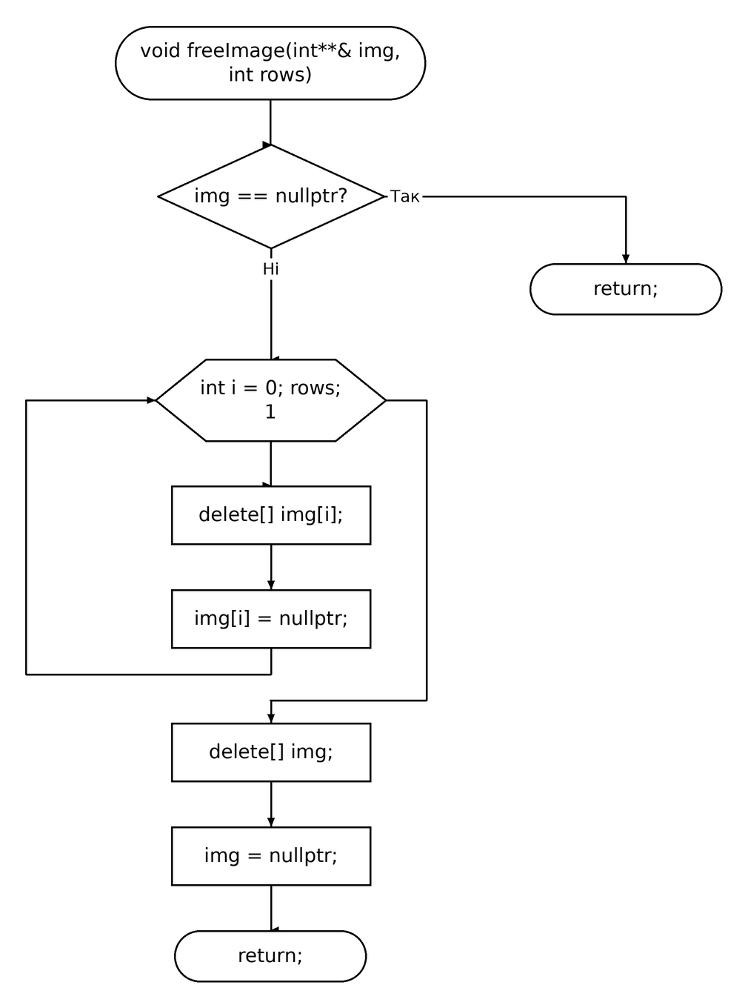
Рис 3. Блоксхема до задачі Редактор монохромного зображення (ч.3)
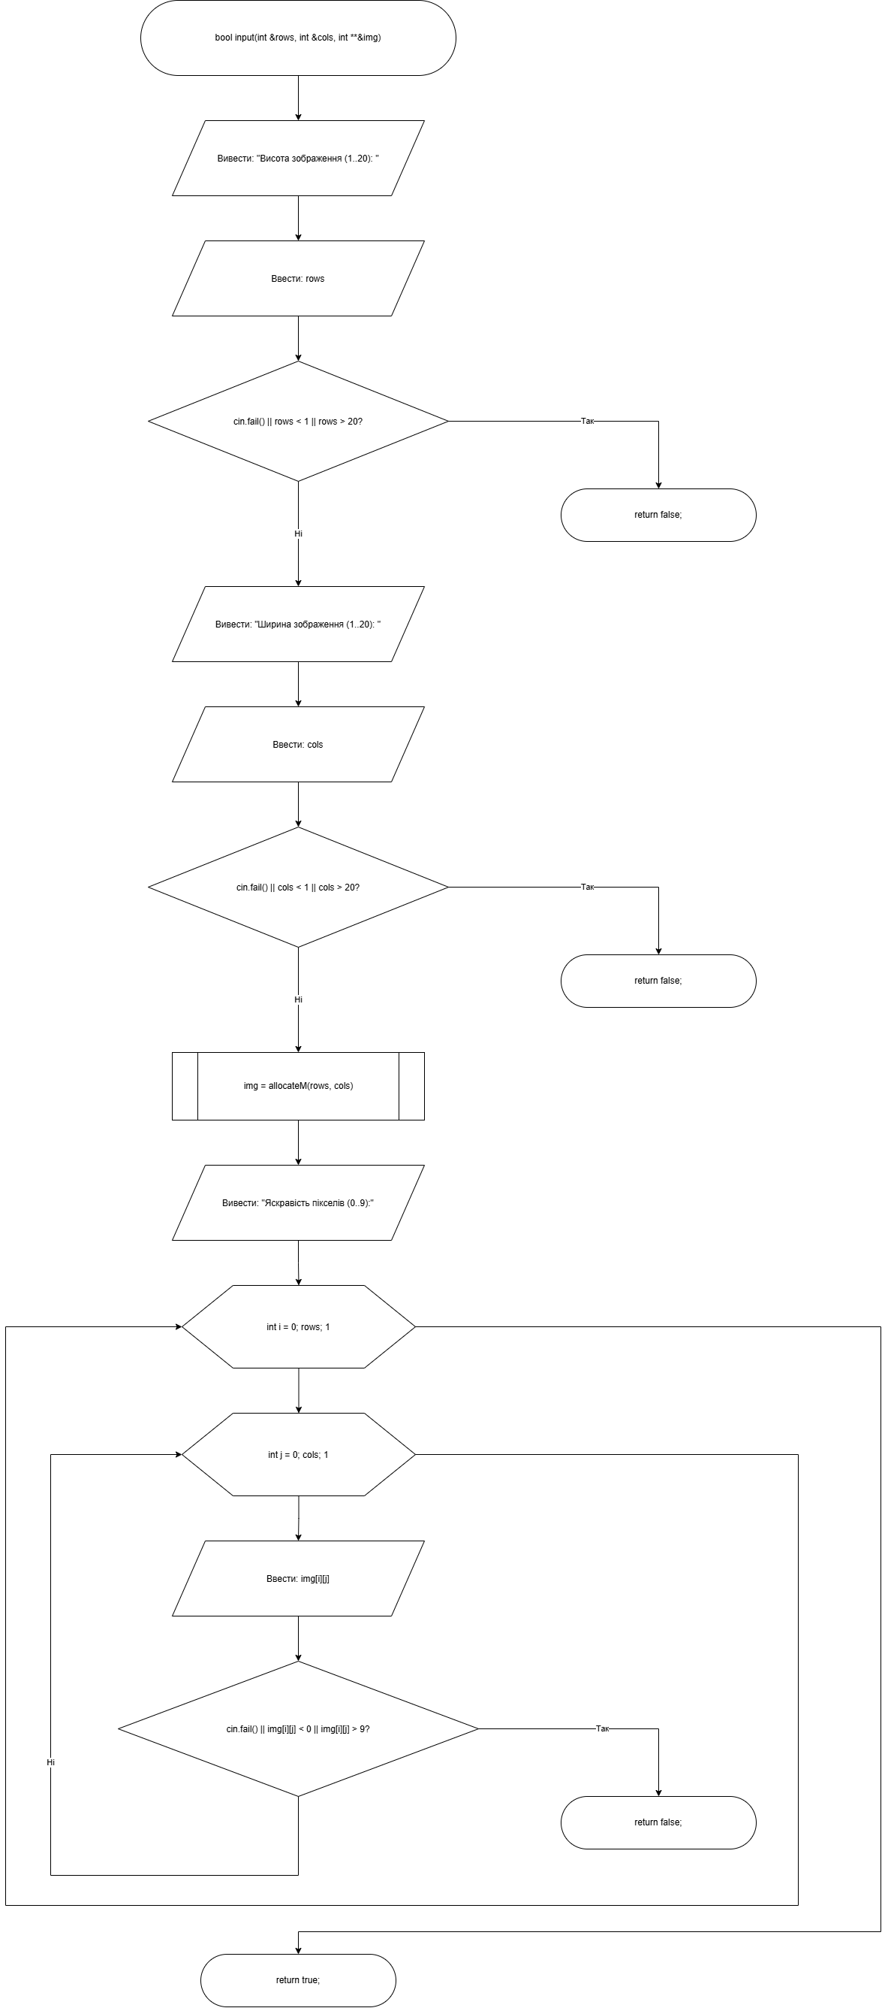
Рис 4. Блоксхема до задачі Редактор монохромного зображення (ч.4)
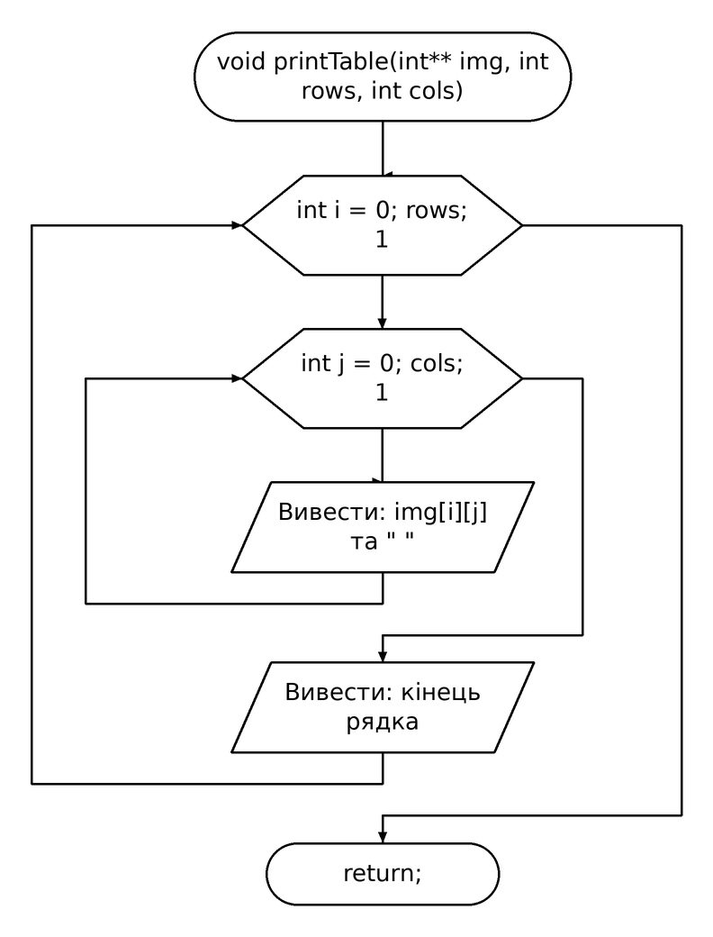
Рис 5. Блоксхема до задачі Редактор монохромного зображення (ч.5)
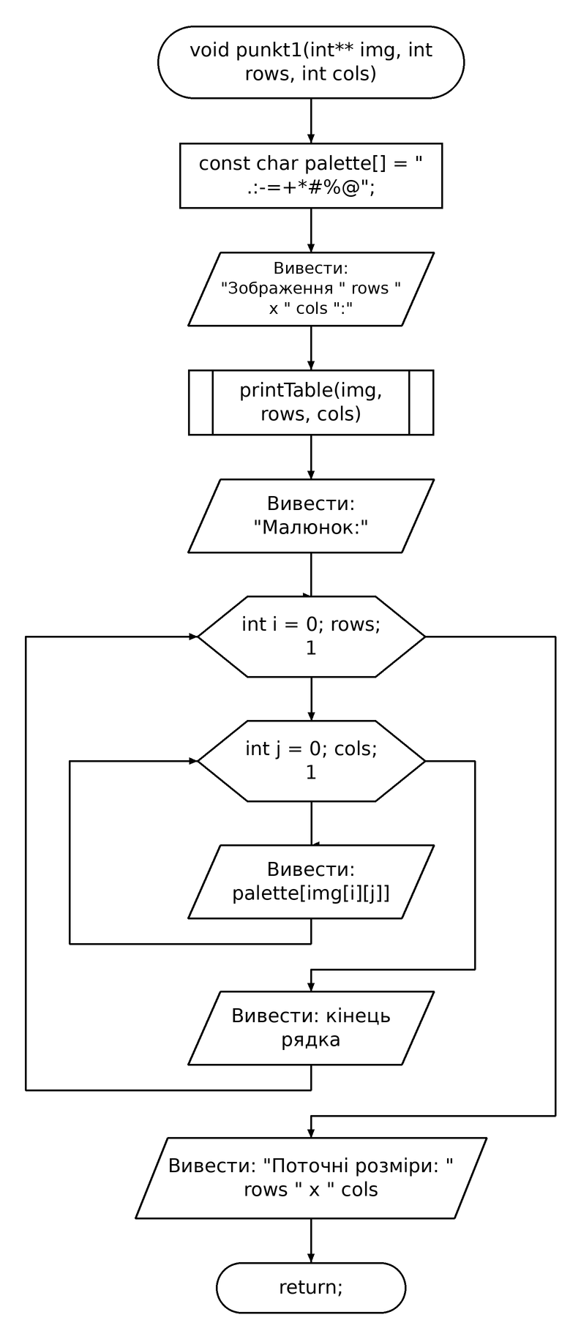
Рис 6. Блоксхема до задачі Редактор монохромного зображення (ч.6)
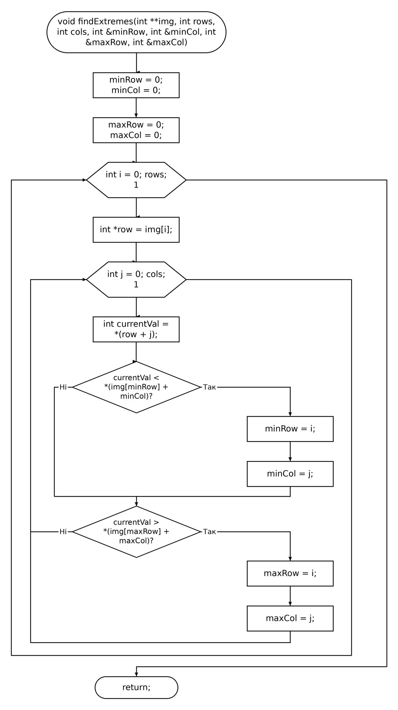
Рис 7. Блоксхема до задачі Редактор монохромного зображення (ч.7)
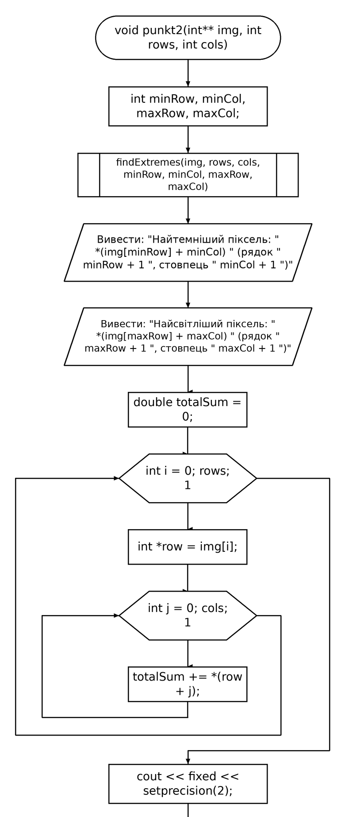
Рис 8. Блоксхема до задачі Редактор монохромного зображення (ч.8)
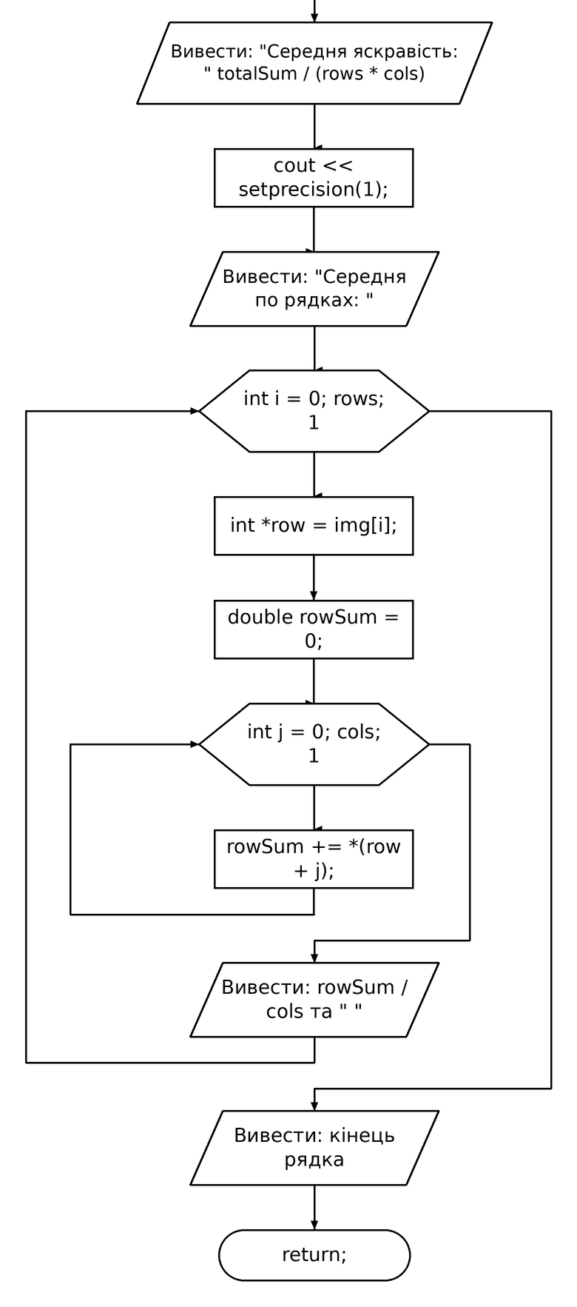
Рис 9. Блоксхема до задачі Редактор монохромного зображення (ч.9)
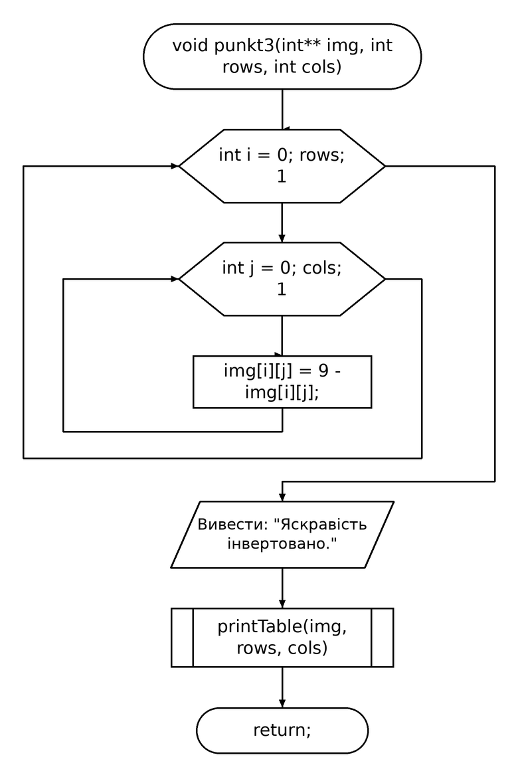
Рис 10. Блоксхема до задачі Редактор монохромного зображення (ч.10)
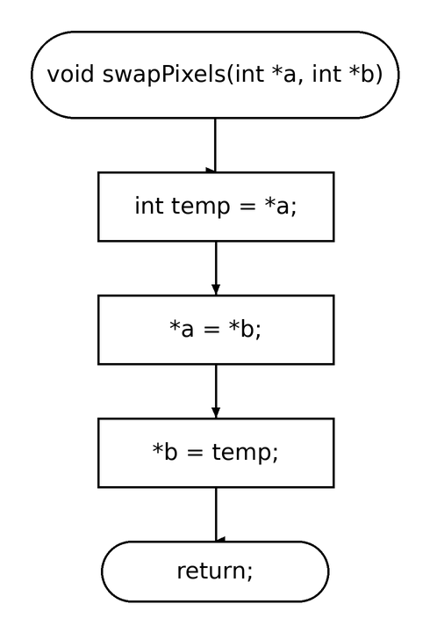
Рис 11. Блоксхема до задачі Редактор монохромного зображення (ч.11)
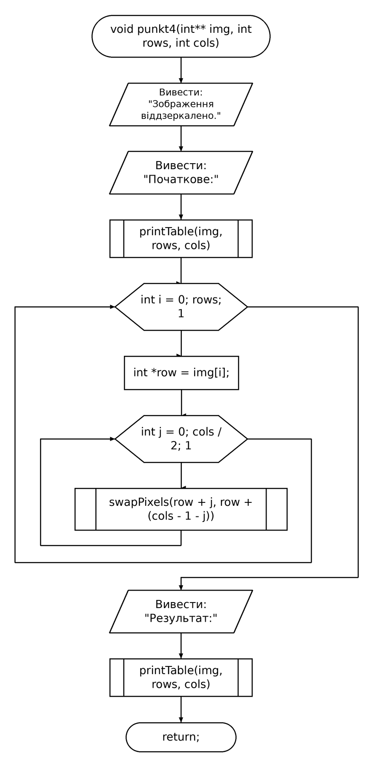
Рис 17. Блоксхема до задачі Редактор монохромного зображення (ч.17)
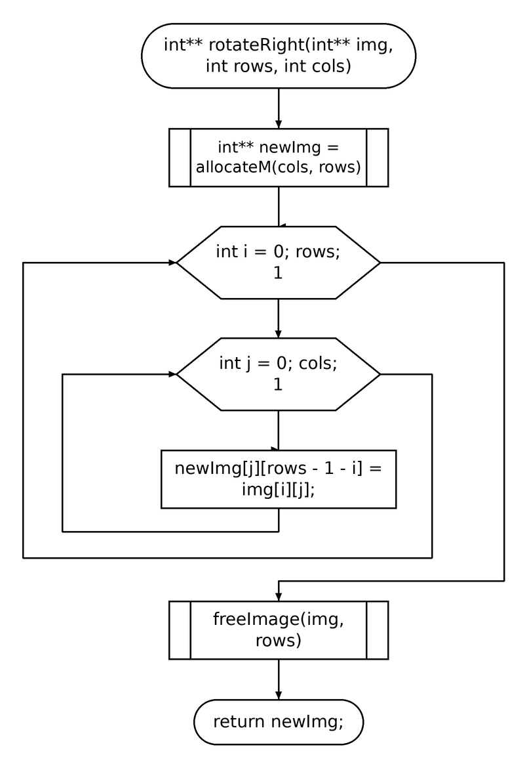
Рис 18. Блоксхема до задачі Редактор монохромного зображення (ч.18)
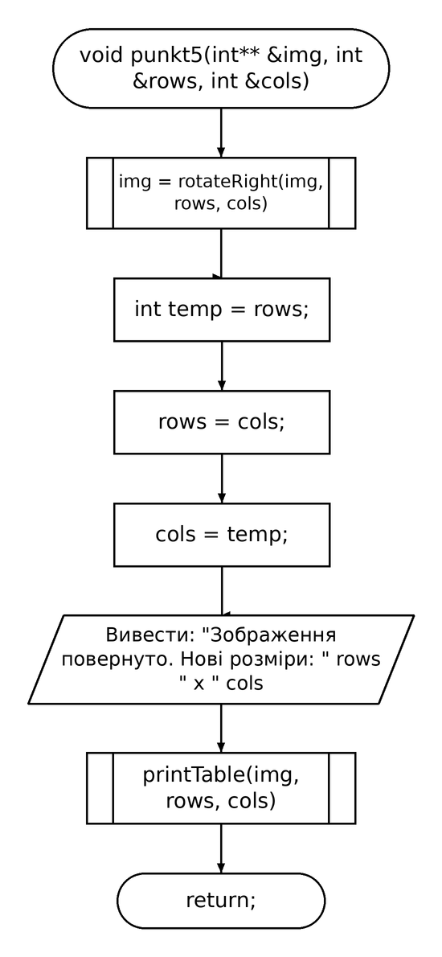
Рис 19. Блоксхема до задачі Редактор монохромного зображення (ч.19)

Завдання №8 - Practice# programming: Self Practice Task 1 – «Офісна Вулиця. Частина 2»

Програма №6 – Офісна Вулиця. Частина 2
- Планований час на реалізацію:
- Важливі деталі для врахування в імплементації програми:

Обмеження задачі: 2 сек., 256 МіБ.

Для кожної компанії обчислюється відношення l_i / w_i; офіси впорядковуються за його зростанням (сортуються пари «відношення, номер компанії»).

Масиви довжин, кількості працівників і пар виділяються динамічно (new) та звільняються через delete[]; у виведенні — номери компаній у знайденому порядку через пробіл.

Завдання №9 - Practice# programming: Self Practice Task 2 – «Лотерея»

Програма №7 – Лотерея
- Планований час на реалізацію:
- Важливі деталі для врахування в імплементації програми:

Обмеження задачі: 2 сек., 512 МіБ.

Роман завжди бере найбільше число зі стовпця, тому для кожного стовпця достатньо знати його максимум; Віталік обирає стовпець, у якому цей максимум найменший.

Максимуми стовпців зберігаються в динамічному масиві (new int[cols]()), який наприкінці звільняється через delete[]; таблиця зчитується за один прохід без збереження в пам’яті.

Завдання №10 - Practice# programming: Self Practice Task 3 – «Тойлет-мен: початок»

Програма №8 – Тойлет-мен: початок
- Планований час на реалізацію:
- Важливі деталі для врахування в імплементації програми:

Обмеження задачі: 2 сек., 256 МіБ; кількість способів обчислюється за модулем 1 000 000 007.

Для кожного значення x ≤ m у динамічному масиві підраховується кількість його входжень c[x]; значення більші за m ігноруються.

Для довжини k кількість способів дорівнює добутку c[1] · c[2] · … · c[k]; відповідь — сума цих добутків за k від 1 до m. Коли добуток стає нульовим, цикл завершується достроково.

3. Конфігурація середовища до виконання завдань:

У межах цього епіку налаштування середовища не потрібне, тож додатково нічого встановлювати не треба.

4. Код програм з посиланням на зовнішні ресурси:

Завдання №3 - Lab# programming: Lab 4

Програма №1 – Лабораторна робота №4

/*
Lab 4 task 1, Нагірний Назарій, ШІ-13, Варіант № 9
*/
#include <iostream>
#include <cstdlib>
#include <ctime>
using namespace std;

int main() {
srand(time(0));
int a[100], n, delet, k;

cout << "Розмір N: "; cin >> n;
cout << "Початковий масив: ";
for (int i = 0; i < n; i++) cout << (a[i] = rand() % 50 + 1) << " ";
cout << "\n";

cout << "Видалити елемент: "; cin >> delet;
for (int i = 0; i < n; i++) {
if (a[i] == delet) {
for (int j = i; j < n - 1; j++)
{a[j] = a[j + 1];}
n--;
break;
}
}

cout << "Зсув вправо (K): "; cin >> k;
if (n > 0) {
k %= n;
for (int i = 0; i < k; i++) {
int last = a[n - 1];
for (int j = n - 1; j > 0; j--) {
a[j] = a[j - 1];
}
a[0] = last;
}
}

cout << "Результат: ";
for (int i = 0; i < n; i++)
{cout << a[i] << " ";}
return 0;
}
Code #1. Код до задачі Лабораторна робота №4
Посилання на файл коду в пулреквесті: https://github.com/artificial-intelligence-department/ai_programming_playground_2026/pull/544/changes/c1b0ffb477571cb9b6265299e7ffdcbf5e0b36df#diff-06293dc24cba14f0bbac0961ad421c2f92dff582349cf38932413d986e8c65db

Завдання №4 - Lab# programming: Lab 5

Програма №2 – Лабораторна робота №5

/*
Lab 5 task 1, Нагірний Назарій, ШІ-13, Варіант № 9
*/
#include <iostream>
using namespace std;

int sum(int m, int a[100][100]) {
int s = 0;
for (int i = 1; i < m; i++) {
for (int j = 0; j < i; j++) {
s += a[i][j];
}
}
return s;
}

int main() {
int n, m;
cout << "Введіть N та M: ";
cin >> n >> m;

int a[100][100];
int max_sum;

for (int k = 0; k < n; k++) {
cout << "Матриця #" << k + 1 << ":\n";
for (int i = 0; i < m; i++) {
for (int j = 0; j < m; j++) {
cin >> a[i][j];
}
}

int current_sum = sum(m, a);
cout << "Сума нижче діагоналі: " << current_sum << "\n";

if (k == 0 || current_sum > max_sum) {
max_sum = current_sum;
}
}

cout << "Максимальна сума: " << max_sum << "\n";

return 0;
}
Code #2. Код до задачі Лабораторна робота №5
Посилання на файл коду в пулреквесті: https://github.com/artificial-intelligence-department/ai_programming_playground_2026/pull/544/changes/c1b0ffb477571cb9b6265299e7ffdcbf5e0b36df#diff-aa41874ff75a90172e5535e334fc88b324a4d4570c238e650ff9672c5043ec2c

Завдання №5 - Lab# programming: Algotester Lab 2

Програма №3 – Algotester Lab 2v1

/*
Algotster Lab 2v1, Нагірний Назарій, ШІ-13
*/
#include <iostream>
#include <algorithm>
using namespace std;
int main() {
int n=0;
cin >> n;

int arr[n];
for (int i=0; i<n; i++){
cin >> arr[i];
}
if (n <= 1) {
cout << 0;
return 0;
}
sort(arr, arr + n);

int ans;
if (arr[1]-arr[0]<arr[n-1]-arr[n-2]){
ans=arr[n-2]-arr[0];
}
else ans=arr[n-1]-arr[1];
cout << ans;
return 0;
}
Code #3. Код до задачі Algotester Lab 2v1
Посилання на файл коду в пулреквесті: https://github.com/artificial-intelligence-department/ai_programming_playground_2026/pull/544/changes/c1b0ffb477571cb9b6265299e7ffdcbf5e0b36df#diff-c10d95c0c59c9446f0b3200747da8bcb1bcc5a5a0f0e96095fdc47517c408dea

Завдання №6 - Lab# programming: Algotester Lab 3

Програма №4 – Algotester Lab 3v3

/*
Algotster Lab 3v3, Нагірний Назарій, ШІ-13
*/
#include <iostream>
using namespace std;
int main(){
string s;
cin >> s;
int n = s.length();
for (int i = 0; i < n; i++) {
int count = 1;
while (i + 1 < n && s[i] == s[i + 1]) {
count++;
i++;
}
cout << s[i];
if (count > 1) {
cout << count;
}
}
return 0;
}
Code #4. Код до задачі Algotester Lab 3v3
Посилання на файл коду в пулреквесті: https://github.com/artificial-intelligence-department/ai_programming_playground_2026/pull/544/changes/c1b0ffb477571cb9b6265299e7ffdcbf5e0b36df#diff-1039bc307061a7d45a349f4bf4f4c4ca1b923ab237b50e27df9a3e7973e10536

Завдання №7 - Practice# programming: Class Practice Task

Програма №5 – Редактор монохромного зображення

/*
Задача: Редактор монохромного зображення
Автор: Нагірний Назарій
Група: СШІ-13
*/
#include <iostream>
#include <iomanip>
using namespace std;

int** allocateM(int rows, int cols) {
int** img = new int*[rows];
for (int i = 0; i < rows; i++) {
img[i] = new int[cols];
}
return img;
}

void freeImage(int**& img, int rows) {
if (img == nullptr) return;
for (int i = 0; i < rows; i++) {
delete[] img[i];
img[i] = nullptr;
}
delete[] img;
img = nullptr;
}

bool input(int &rows, int &cols, int **&img) {
cout << "Висота зображення (1..20): ";
cin >> rows;
if (cin.fail() || rows < 1 || rows > 20) {
return false;
}

cout << "Ширина зображення (1..20): ";
cin >> cols;
if (cin.fail() || cols < 1 || cols > 20) {
return false;
}

img = allocateM(rows, cols);

cout << "Яскравість пікселів (0..9):\n";
for (int i = 0; i < rows; i++) {
for (int j = 0; j < cols; j++) {
cin >> img[i][j];
if (cin.fail() || img[i][j] < 0 || img[i][j] > 9) {
return false;
}
}
}
return true;
}

void printTable(int** img, int rows, int cols) {
for (int i = 0; i < rows; i++) {
for (int j = 0; j < cols; j++) {
cout << img[i][j] << " ";
}
cout << "\n";
}
}

void punkt1(int** img, int rows, int cols) {
const char palette[] = " .:-=+*#%@";

cout << "\nЗображення " << rows << " x " << cols << ":\n";
printTable(img, rows, cols);

cout << "\nМалюнок:\n";
for (int i = 0; i < rows; i++) {
for (int j = 0; j < cols; j++) {
cout << palette[img[i][j]];
}
cout << "\n";
}

cout << "\nПоточні розміри: " << rows << " x " << cols << "\n";
}

void findExtremes(int **img, int rows, int cols, int &minRow, int &minCol, int &maxRow, int &maxCol) {
minRow = 0; minCol = 0;
maxRow = 0; maxCol = 0;

for (int i = 0; i < rows; i++) {
int *row = img[i];
for (int j = 0; j < cols; j++) {
int currentVal = *(row + j);
if (currentVal < *(img[minRow] + minCol)) {
minRow = i;
minCol = j;
}
if (currentVal > *(img[maxRow] + maxCol)) {
maxRow = i;
maxCol = j;
}
}
}
}

void punkt2(int** img, int rows, int cols) {
int minRow, minCol, maxRow, maxCol;
findExtremes(img, rows, cols, minRow, minCol, maxRow, maxCol);

cout << "\nНайтемніший піксель: " << *(img[minRow] + minCol)
<< " (рядок " << minRow + 1 << ", стовпець " << minCol + 1 << ")\n";
cout << "Найсвітліший піксель: " << *(img[maxRow] + maxCol)
<< " (рядок " << maxRow + 1 << ", стовпець " << maxCol + 1 << ")\n";

double totalSum = 0;
for (int i = 0; i < rows; i++) {
int *row = img[i];
for (int j = 0; j < cols; j++) {
totalSum += *(row + j);
}
}
cout << fixed << setprecision(2);
cout << "Середня яскравість: " << totalSum / (rows * cols) << "\n";

cout << setprecision(1);
cout << "Середня по рядках: ";
for (int i = 0; i < rows; i++) {
int *row = img[i];
double rowSum = 0;
for (int j = 0; j < cols; j++) {
rowSum += *(row + j);
}
cout << rowSum / cols << " ";
}
cout << "\n";
}

void punkt3(int** img, int rows, int cols) {
for (int i = 0; i < rows; i++) {
for (int j = 0; j < cols; j++) {
img[i][j] = 9 - img[i][j];
}
}
cout << "\nЯскравість інвертовано.\n";
printTable(img, rows, cols);
}

void swapPixels(int *a, int *b) {
int temp = *a;
*a = *b;
*b = temp;
}

void punkt4(int** img, int rows, int cols) {
cout << "\nЗображення віддзеркалено.\n";
cout << "Початкове:\n";
printTable(img, rows, cols);

for (int i = 0; i < rows; i++) {
int *row = img[i];
for (int j = 0; j < cols / 2; j++) {
swapPixels(row + j, row + (cols - 1 - j));
}
}

cout << "\nРезультат:\n";
printTable(img, rows, cols);
}

int** rotateRight(int** img, int rows, int cols) {
int** newImg = allocateM(cols, rows);

for (int i = 0; i < rows; i++) {
for (int j = 0; j < cols; j++) {
newImg[j][rows - 1 - i] = img[i][j];
}
}

freeImage(img, rows);
return newImg;
}

void punkt5(int** &img, int &rows, int &cols) {
img = rotateRight(img, rows, cols);
int temp = rows;
rows = cols;
cols = temp;

cout << "\nЗображення повернуто. Нові розміри: " << rows << " x " << cols << "\n";
printTable(img, rows, cols);
}

int main() {
int rows = 0;
int cols = 0;
int** img = nullptr;

if (!input(rows, cols, img)) {
cout << "Ви ввели некоректні дані! Будь ласка, запустіть програму знову та введіть дані правильно.\n";
freeImage(img, rows);
return 1;
}

int choice = -1;
do {
cout << "\n--- МЕНЮ ---\n"
<< "1. Показати зображення\n"
<< "2. Статистика яскравості\n"
<< "3. Інвертувати яскравість\n"
<< "4. Віддзеркалити по горизонталі\n"
<< "5. Повернути на 90 градусів праворуч\n"
<< "0. Вийти\n"
<< "Ваш вибір: ";

cin >> choice;

if (cin.fail()) {
cout << "Помилка: введіть число від 0 до 5!\n";
cin.clear();
cin.ignore(10000, '\n');
choice = -1;
continue;
}

switch (choice) {
case 1: punkt1(img, rows, cols); break;
case 2: punkt2(img, rows, cols); break;
case 3: punkt3(img, rows, cols); break;
case 4: punkt4(img, rows, cols); break;
case 5: punkt5(img, rows, cols); break;
case 0: break;
default:
cout << "Помилка: такого пункту меню не існує! Введіть число від 0 до 5.\n";
break;
}
} while (choice != 0);

freeImage(img, rows);

return 0;
}
Code #5. Код до задачі Редактор монохромного зображення
Посилання на файл коду в пулреквесті: https://github.com/artificial-intelligence-department/ai_programming_playground_2026/pull/544/changes/c1b0ffb477571cb9b6265299e7ffdcbf5e0b36df#diff-70a4f6c965b8e0627428dc33012ae795ad360b74cf07c016a6b9ffc3bb3395d0

Завдання №8 - Practice# programming: Self Practice Task 1 – «Офісна Вулиця. Частина 2»

Програма №6 – Офісна Вулиця. Частина 2

/*
Завдання: Офісна Вулиця. Частина 2
*/
#include <iostream>
#include <algorithm>
using namespace std;
int main(){
int n;
cin >> n;
int *l = new int[n];
for (int i = 0; i < n; i++){
cin >> l[i];
}
int *w = new int[n];
for (int i = 0; i < n; i++){
cin >> w[i];
}
pair<double, int> *a = new pair<double, int>[n];

for (int i = 0; i < n; i++) {
a[i].first = (double)l[i] / w[i];
a[i].second = i + 1;
}

sort(a, a + n);

for (int i = 0; i < n; i++) {
cout << a[i].second << " ";
}

delete[] l;
delete[] w;
delete[] a;

return 0;
}
Code #6. Код до задачі Офісна Вулиця. Частина 2
Посилання на файл коду в пулреквесті: https://github.com/artificial-intelligence-department/ai_programming_playground_2026/pull/544/changes/c1b0ffb477571cb9b6265299e7ffdcbf5e0b36df#diff-9c7ba104f4209921748b2a64ed3d5f9a043903a762011136453ececa205e01f1

Завдання №9 - Practice# programming: Self Practice Task 2 – «Лотерея»

Програма №7 – Лотерея

/*
Завдання: Лотерея
*/
#include <iostream>
#include <algorithm>
using namespace std;
int main(){
int rows, cols;
cin >> rows >> cols;
int* col_max = new int[cols]();

for (int i = 0; i < rows; i++) {
for (int j = 0; j < cols; j++) {
int val;
cin >> val;
if (val > col_max[j]) {
col_max[j] = val;
}
}
}

int min = col_max[0];
for (int j = 1; j < cols; j++) {
if (col_max[j] < min) {
min = col_max[j];
}
}

cout << min << "\n";

delete[] col_max;
return 0;
}
Code #7. Код до задачі Лотерея
Посилання на файл коду в пулреквесті: https://github.com/artificial-intelligence-department/ai_programming_playground_2026/pull/544/changes/c1b0ffb477571cb9b6265299e7ffdcbf5e0b36df#diff-41b1781779f602756ff016a5327ce794a5282e9214ea8afb7216b5c112bd41a8

Завдання №10 - Practice# programming: Self Practice Task 3 – «Тойлет-мен: початок»

Програма №8 – Тойлет-мен: початок

/*
Завдання: Тойлет-мен
*/
#include <iostream>
using namespace std;

int main() {
int n, m;
cin >> n >> m;

long long* c = new long long[m + 1]();

for (int i = 0; i < n; i++) {
int x;
cin >> x;
if (x <= m) c[x]++;
}

long long ans = 0, prod = 1, mod = 1e9 + 7;

for (int i = 1; i <= m; i++) {
prod = (prod * c[i]) % mod;
if (prod == 0) break;
ans = (ans + prod) % mod;
}

cout << ans << "\n";

delete[] c;
return 0;
}
Code #8. Код до задачі Тойлет-мен: початок
Посилання на файл коду в пулреквесті: https://github.com/artificial-intelligence-department/ai_programming_playground_2026/pull/544/changes/c1b0ffb477571cb9b6265299e7ffdcbf5e0b36df#diff-d7793b4b9284c242ce3f560a0121c03ce30825561dc107a025730f6639456ccd

5. Результати виконання завдань, тестування та фактично затрачений час:

Завдання №3 - Lab# programming: Lab 4

Програма №1 – Лабораторна робота №4
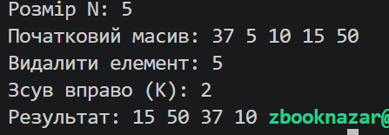

Рис 20. Результат виконання Лабораторної роботи №4
Час затрачений на реалізацію: 30хв

Завдання №4 - Lab# programming: Lab 5

Програма №2 – Лабораторна робота №5
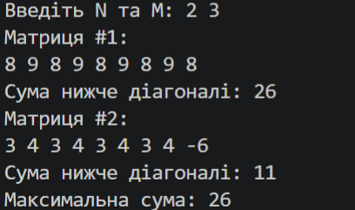

Рис 21. Результат виконання Лабораторної роботи №5
Час затрачений на реалізацію: 30хв

Завдання №5 - Lab# programming: Algotester Lab 2

Програма №3 – Algotester Lab 2v1

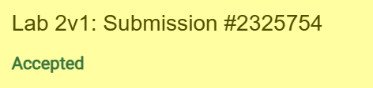
Рис 22. Результат перевірки задачі Algotester Lab 2v1 на Algotester
Час затрачений на реалізацію: 20хв

Завдання №6 - Lab# programming: Algotester Lab 3

Програма №4 – Algotester Lab 3v3

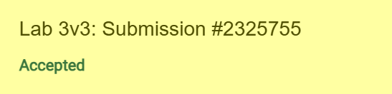
Рис 23. Результат перевірки задачі Algotester Lab 3v3 на Algotester
Час затрачений на реалізацію: 20хв

Завдання №7 - Practice# programming: Class Practice Task

Програма №5 – Редактор монохромного зображення
Тест кейс
10
10
0 0 0 0 0 0 0 0 0 0
0 4 7 4 0 0 4 7 4 0
4 8 9 8 4 4 8 9 8 4
7 9 9 9 8 8 9 9 9 7
4 8 9 9 9 9 9 9 8 4
0 4 7 9 9 9 9 7 4 0
0 0 4 7 9 9 7 4 0 0
0 0 0 4 8 8 4 0 0 0
0 0 0 0 5 5 0 0 0 0
0 0 0 0 0 0 0 0 0 0

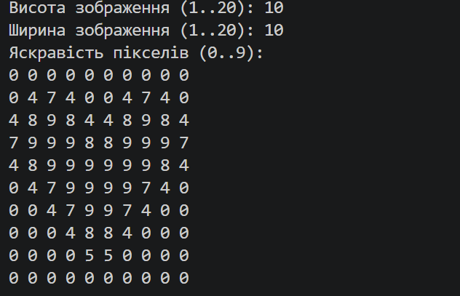
Рис 29. Приклад вводу
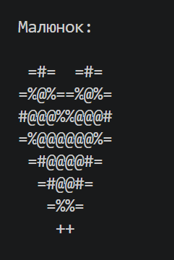

Рис 26. Виведення зображення
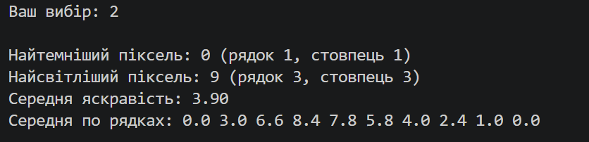
Рис 27. Статистика яскравості зображення
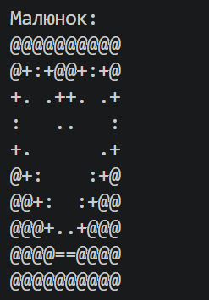
Рис 28. Інвертування яскравості зображення
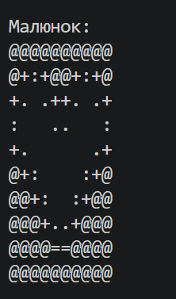
Рис 29. Віддзеркалення зображення по горизонталі
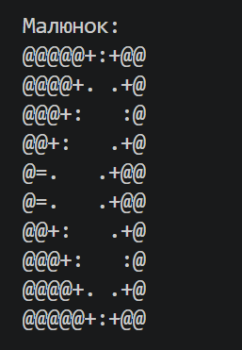
Рис 30. Поворот зображення на 90 градусів праворуч
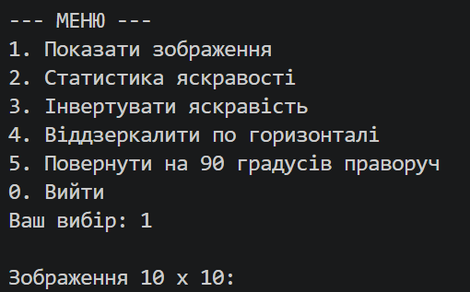
Рис 31. Перевірка введення пункту меню
Час затрачений на реалізацію: 3 год.

Завдання №8 - Practice# programming: Self Practice Task 1 – «Офісна Вулиця. Частина 2»

Програма №6 – Офісна Вулиця. Частина 2

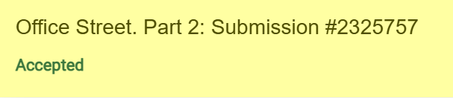
Рис 39. Результат виконання задачі Офісна Вулиця. Частина 2
Час затрачений на реалізацію: 30хв

Завдання №9 - Practice# programming: Self Practice Task 2 – «Лотерея»

Програма №7 – Лотерея
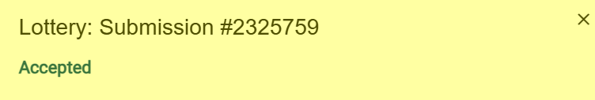

Рис 41. Результат виконання задачі Лотерея
Час затрачений на реалізацію: 30хв

Завдання №10 - Practice# programming: Self Practice Task 3 – «Тойлет-мен: початок»

Програма №8 – Тойлет-мен: початок

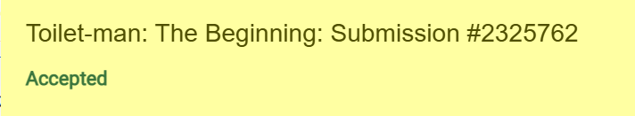
Рис 43. Результат виконання задачі Тойлет-мен: початок
Час затрачений на реалізацію: 30хв

6. Кооперація з командою:

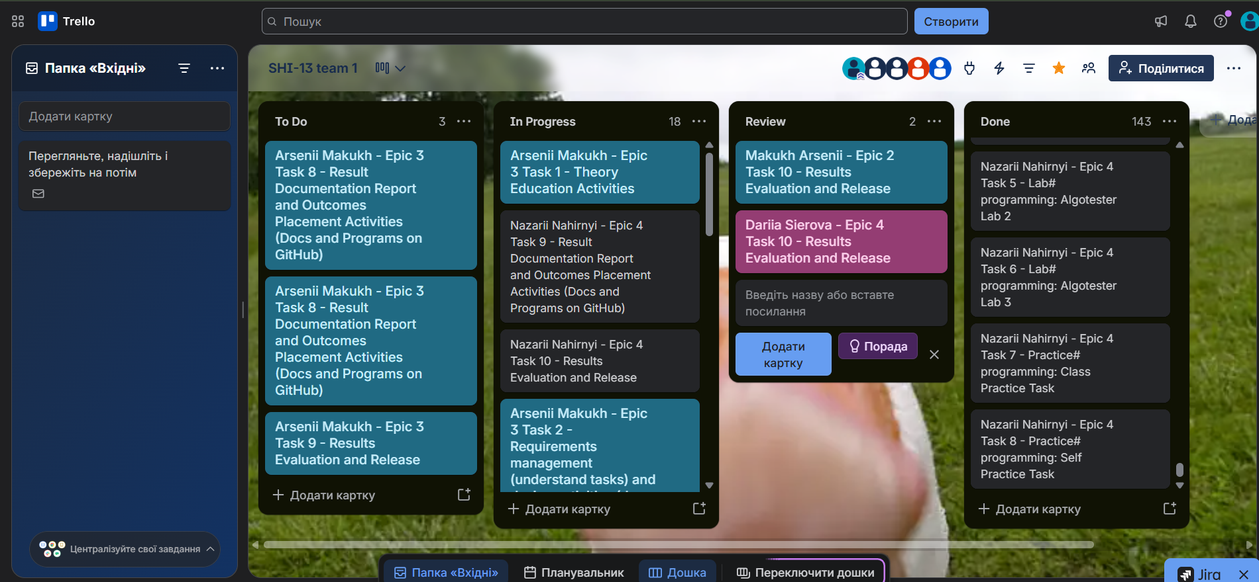

Рис 45. Дошка в Trello
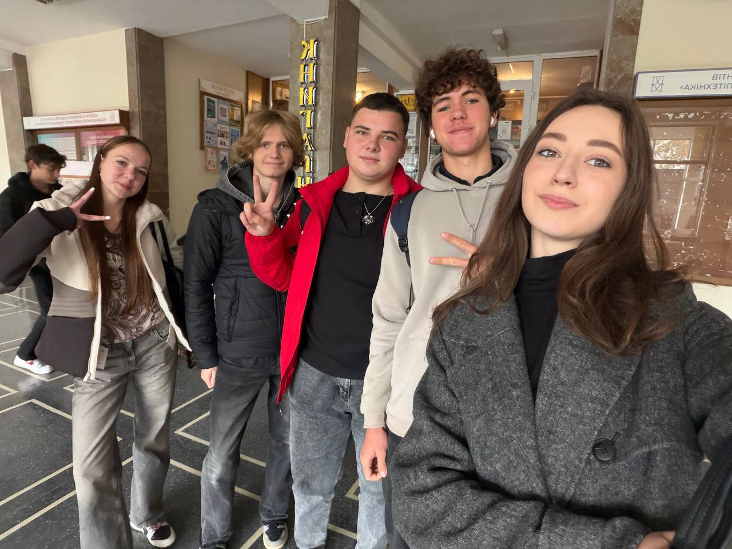
Рис 46. Зустріч команди 29.10
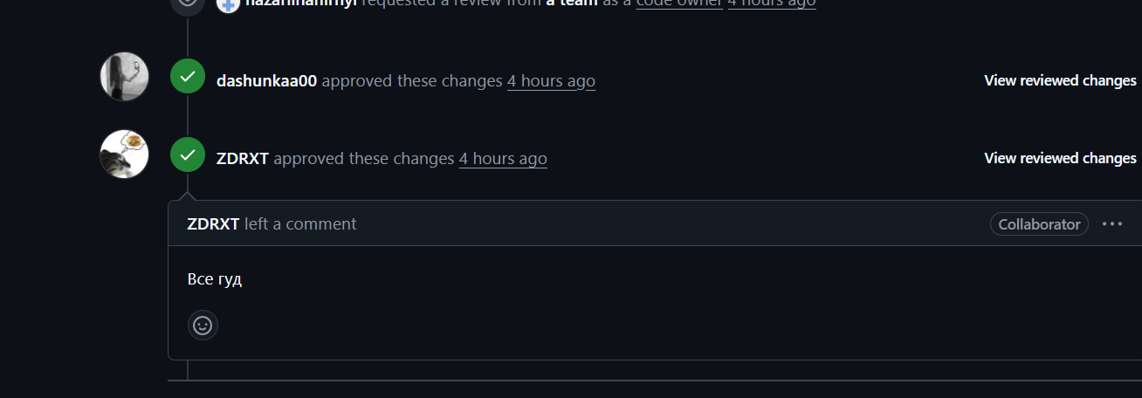
Рис 47. Коментарі від учасників команди

Висновки:
Під час виконання четвертого епіку я закріпив знання про одновимірні та двовимірні масиви, вказівники й посилання. Навчився передавати масиви у функції, працювати з динамічною пам’яттю та правильно її звільняти. У лабораторних роботах і завданнях на Algotester відпрацював перебір масивів, пошук і видалення елементів, циклічний зсув, сортування, обробку рядків, а також підрахунок кількості способів за модулем.
У практичному завданні реалізував редактор монохромного зображення з виведенням, статистикою яскравості, інверсією, віддзеркаленням і поворотом на 90°. Окремої уваги потребував поворот прямокутної матриці: для нього треба створити новий масив, перенести в нього дані та лише потім звільнити старий.
Під час тестування перевіряв основні операції, некоректне введення та граничні випадки. Ця робота допомогла краще зрозуміти вказівники й динамічні масиви, а також уважніше ставитися до меж індексів, умов циклів і вивільнення пам’яті.

